Thema / Topic
Ersteller  Creator | SHE/LAW | Projektnummer Project Number | Projektnummer aus Roadmapliste  Project number from the roadmap list  (is filled in by Solution Design)
Datum  Date | 23.04.19 | Bereich / Modul  Area / Module | DCO
- Ausgangssituation / Kontext (Auslösendes Ereignis)
Initial situation / context (triggering event)
In den Detailfenstern (Teileverwendung und Stückliste) besteht keine Möglichkeit die Spaltenoptimierung zu setzen.
Über dem Layout ändern fehlen diverse Reiter, die in dem folgenden Screenshot bei anderen Detailfenstern zu finden sind:
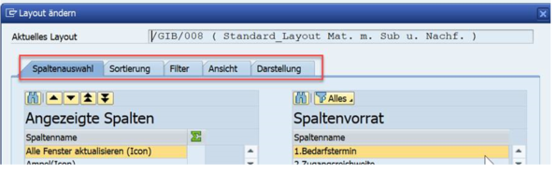

- Zielsetzung (Anforderungsbeschreibung)
Objective (description of requirements)
- Auswahl verschiedener Reiter (z.B. Spaltenoptimierung/Darstellung) für die Teilbaumstruktur, falls möglich.
- Vereinheitlichung der Funktionen

- Nutzenanalyse (Verwendbarkeit)
Benefit analysis (usability)
- Usability
- Gleichsetzung der Funktionalitäten (in anderen Detailfenstern)
- Der Anwender kann in diesen Detailfenstern dann auch die Spaltenoptimierung verwenden.

4. Integration Suite (Suite)
- Sonstiges (Offene Punkte; Umfeld; Kritische Faktoren)
Other (open points; environment; critical factors)?

